2009 Asie Calculatrice interdite Correction © http://labolycee.org
EXERCICE III. DÉTERMINATION DE LA CAPACITÉ D’UN CONDENSATEUR (5 points)
1. D’après la figure 1, la tension aux bornes du générateur est u₁ et la tension aux bornes du condensateur est u₂.
La tension aux bornes du générateur vaut u₁ = E = 20 V quelle que soit la valeur de R.
Lorsque le condensateur se charge, la tension à ses bornes tend exponentiellement vers la valeur de la tension aux bornes du générateur.
Au bout d’une durée Δt = 5τ, on peut considérer que le condensateur est chargé, alors u₂ = E.
τ est la constante de temps égale au produit R.C.
La capacité C étant constante, plus R augmente, plus la durée nécessaire pour que u₂ = E sera longue, ainsi :
R (Ω) | 400 Ω | 800 Ω | 1200 Ω | 1600 Ω
Courbe représentant u₁ | ① | ① | ① | ①
Courbe représentant u₂ | ② | ③ | ④ | ⑤
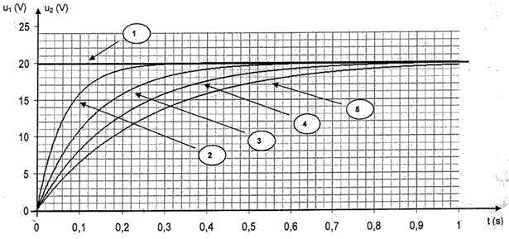

2. On évite la méthode des 63% car la calculatrice est interdite.
La tangente à la courbe u₂ = u_{C} = f(t), à la date t = 0 s, coupe l’asymptote horizontale u₁ = E, à la date t = τ.
Graphiquement, on lit τ = 0,28 s.
Remarque :  = R.C avec C = Cte, si la valeur de R est multipliée par 2 alors celle de  également. On a (800) = 0,14 s, alors (1600) = 0,28 s. Notre résultat est cohérent.
R (Ω) | 400 Ω | 800 Ω | 1200 Ω | 1600 Ω
τ (s) | 0,06 | 0,14 | 0,21 | 0,28
3. τ = R.C, la constante de temps est une durée qui s’exprime en secondes. [τ] = T
D’après la loi d’Ohm : u = R.i, alors R = u/i, soit [R] = [U].[I]^{–1}
i = avec q = C.u_{C} donc i = avec C = Cte ainsi i = C.
[I] = [C].[U].T^{–1} finalement [C] = [I].[U]^{–1}.T
[τ] = [R.C] = [R].[C]
[R.C] = [U].[I]^{–1}. [I].[U]^{–1}.T
[τ] = [R.C] = T
τ = R.C
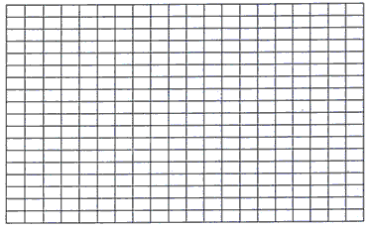
τ est proportionnelle à R
échelle :
1 carreau  0,02 s
1 carreau  100 Ω
R (Ω)
τ (s)
K
On modélise la courbe τ = f(R) par
une droite passant par l’origine.
Le coefficient directeur de cette
droite est égal à C.

Soit le point K(R_{K} =1000 Ω ; τ_{K} = 0,18 s)
C =
C = = = 1,8×10^{–4} F

II – Deuxième méthode.
1. Plus la valeur de R augmente et plus l’amplitude des oscillations diminue rapidement.
Au delà d’une certaine valeur de R, il n’y a plus d’oscillations électriques dans le circuit.
 | R = 2 Ω | R = 10 Ω | R = 1000 Ω
Courbe représentant u_{C} | (c) | (a) | (b)
Nom du régime de décharge | Pseudo-périodique | Pseudo-périodique | apériodique
 | 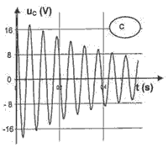 | 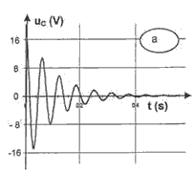 | 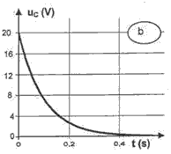
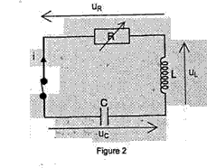
2. D’après la loi d’additivité des tensions :
q
u_{R} + u_{L} + u_{C} = 0
D’après la loi d’Ohm u_{R} = R.i comme R = 0, alors u_{R} = 0
il vient u_{L} + u_{C} = 0
La bobine est idéale donc u_{L} = L.
et i = donc u_{L} = L.
L. + u_{C} = 0
Or q = C.u_{C} avec C = Cte ainsi = C.
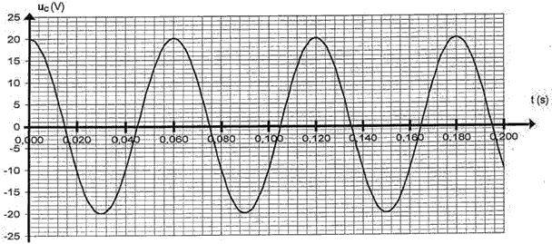
L.C + u_{C} = 0 équation différentielle vérifiée par la fonction u_{C}(t).
2 T₀

3. T₀ = 0,060 s
T₀ = 2π.
4. T₀² = 4π².L.C
C =
C = = 1,8×10^{–4} F
Valeur cohérente avec celle trouvée par la première méthode.

